# 表格边框合并

## 一、border-collapse属性



大家可以看到了，表格加入边框的默认情况下，单元格与单元格之间有一定的空隙。那如果我们要去除单元格之间的空隙，那该怎么办呢？

在CSS中，我们可以使用border-collapse属性来去除单元格之间的空隙。

border-collapse:属性值;

border-collapse是表格独有的属性。除了表格，在其他地方是用不上的。

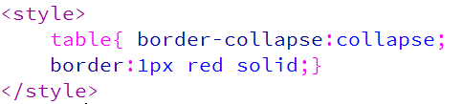



border-collapse属性取值如下：

| **border-collapse属性值** | **说明** |
| --- | --- |
| separate | 默认值，边框分开，不合并 |
| collapse | 边框合并，如果相邻，则共用一个边框 |

separate意思是“分离”，而collapse意思是“折叠，瓦解”。

**我们来实验一下**

## border-spacing属性

我们知道表格加入边框默认情况下是如下图那样的：



在CSS中，我们使用border-spacing属性来定义表格边框间距。

border-spacing:像素值;

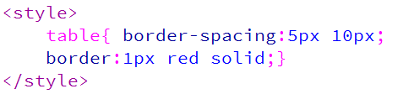



该属性指定单元格边界之间的距离。当只指定了1个像素值时，这个值将作用于横向和纵向上的间距；当指定了2个数值时，第1个作用于横向间距，第2个作用于纵向间距。

"border-spacing:5px 10px"定义了单元格之间水平方向的间距为5px，垂直方向的间距为10px。

**直接试试吧兄弟们。。。**